Python作业

**学号**：117060400110 **姓名**：蒙柳双

**班级**：17应用统计学1班 **指导老师**：林卫中老师

1. **（教材221页）程序练习题7.1**

**核心代码：**

(1)这是问度娘的，不太会写

import keyword

s = keyword.kwlist

n = input("请输入一个文件名：")

f=open(n,'r').readlines()

ls=[]

for i in f:

i = i.split()

ls.append(i)

fo = open(n,"w+")

for i in range(len(ls)):

if f[i].isspace():

fo.write(" "+"\n")

for j in range(len(ls[i])):

x=ls[i][j]

if x not in s:

x = x.upper()

else:

x = x.lower()

if x == ls[i][len(ls[i])-1]:

fo.write(x+"\n")

else:

fo.write(x+" ")

代码能读懂，但是感觉自己写不来，是我这个瓶颈还没有突破吧，可能也是跟我写代码写题写得少的原因吧

(2)

fname = input("请输入要打开的文件：")

fo = open(fname,"rb")

for line in fo:

#处理一行数据，（这不太会写）

a = line.upper()

print(a)

实验结果：

1. **（教材221页）程序练习题7.2**

**图片信息：**

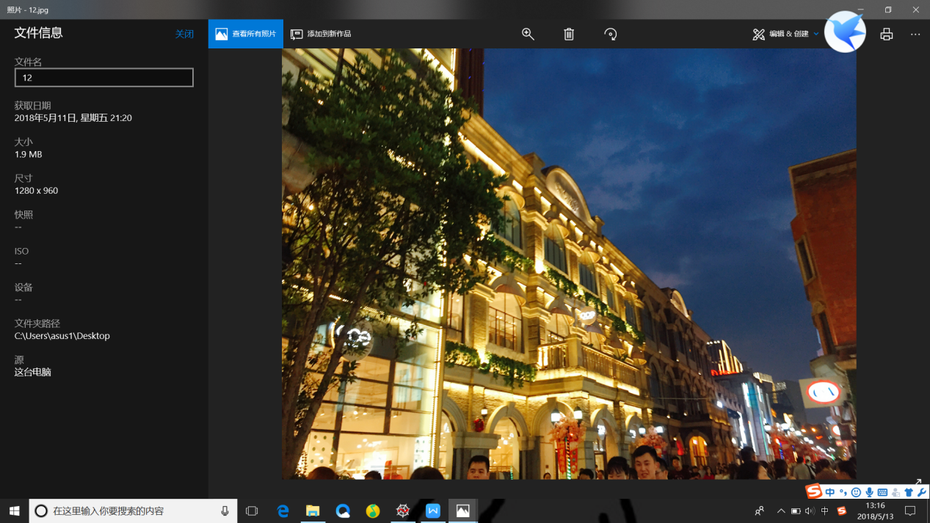

**核心代码：**

from PIL import Image

im = Image.open('12.jpg')

im.thumbnail((40,30))

im.save('picframe{:02d}.png'.format(im.tell()))

im.show()

实验结果：

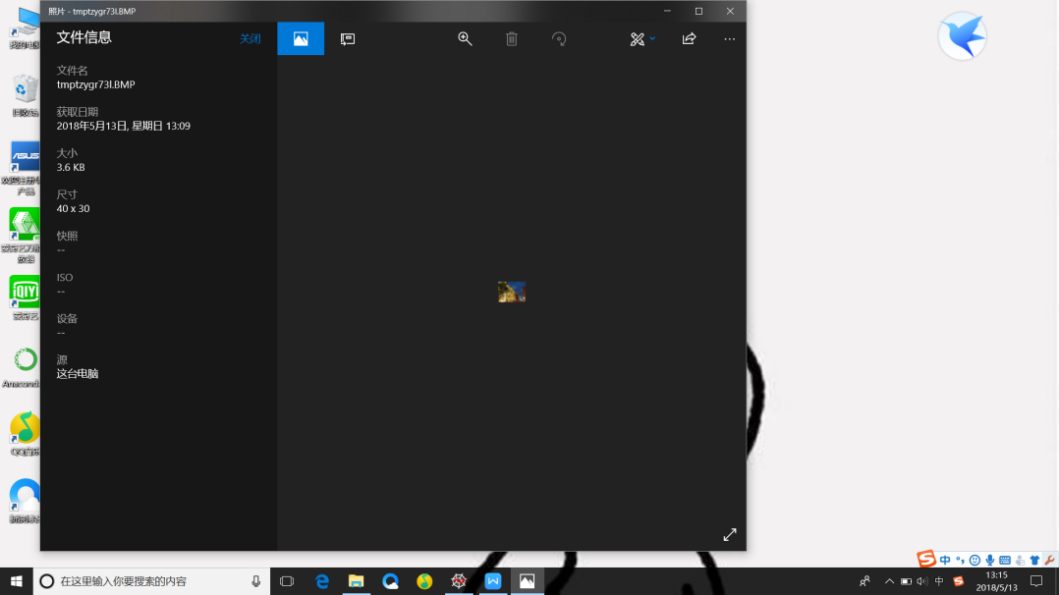

**3.（教材194页）思考与练习7.8**

**步骤：**

1. .先引入PIL库中的Image类
2. 用open（）打开图片
3. 用split()方法将RGB图像各颜色通道提取出来
4. 将R通道颜色值变为原来的0倍（即是将红色系去掉）
5. 然后再将三个通道合成为新图像
6. 最后输出照片

**图片信息：**

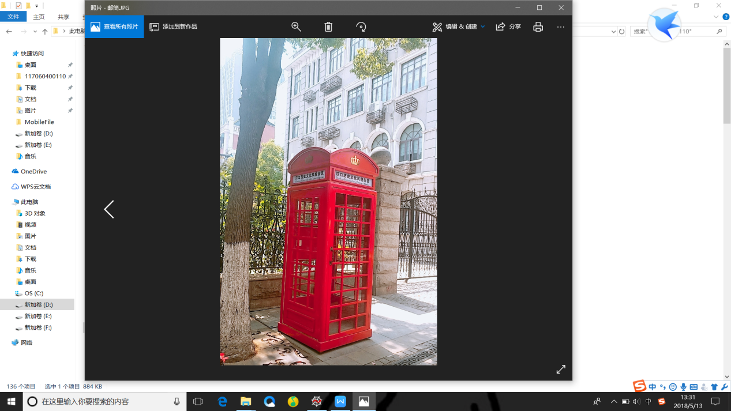

**核心代码：**

from PIL import Image

im = Image.open('邮筒.JPG')

R,G,B=im.split()

newR = R.point(lambda i:i*0)

om = Image.merge(im.mode,(newR,G,B))

om.save('picframe{:02d}.png'.format(im.tell()))

om.show()

实验结果：

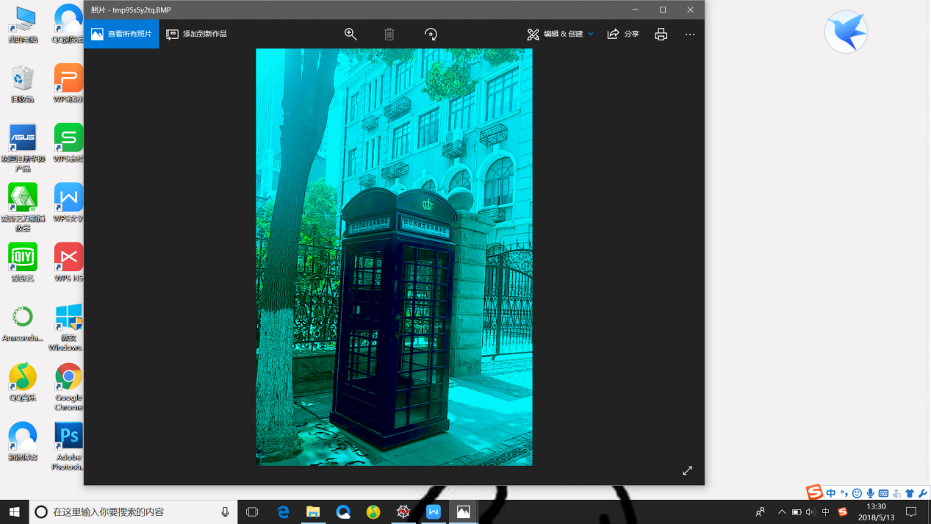

1. **参考教材192页微实例7.6，获取一副自己的照片，获取自己人像的轮廓**

**图片信息：**

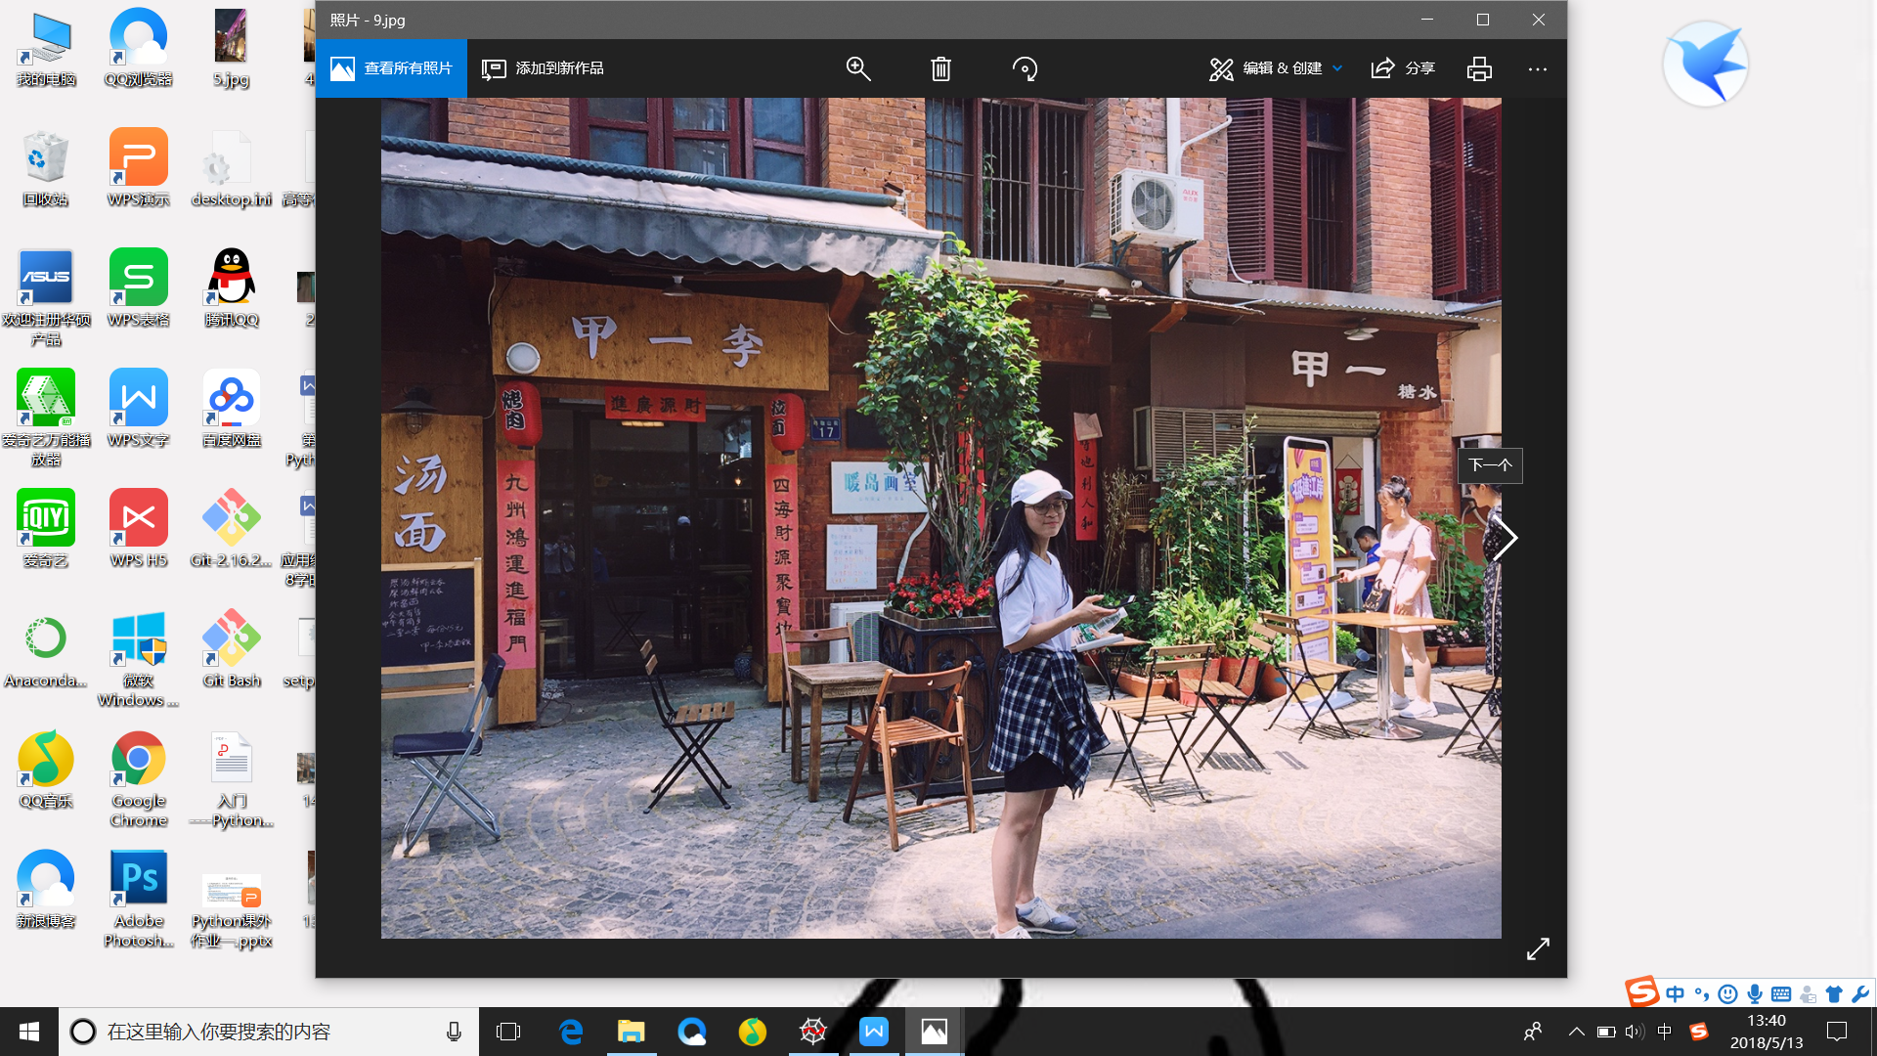

**核心代码：**

from PIL import Image

from PIL import ImageFilter

im = Image.open('9.jpg')

om = im.filter(ImageFilter.CONTOUR)

om.save('9Contour.jpg')

om.show()

实验结果：

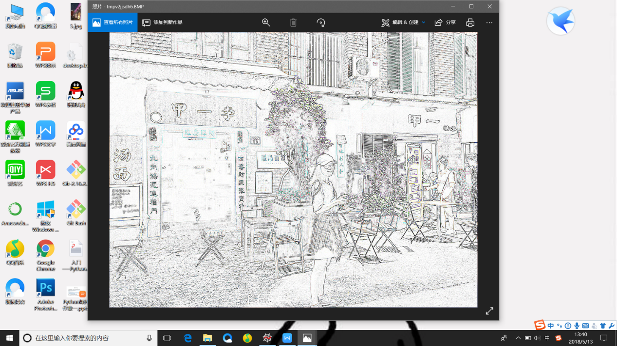

1. **选取一张图片，自行设计对图片进行一些类似ps的操作，保留图片前后的文件进行对照。**

**图片信息：**



**核心代码：**

from PIL import Image

from PIL import ImageFilter

from PIL import ImageEnhance

im = Image.open('9.jpg')

om = im.filter(ImageFilter.SMOOTH_MORE)

am = ImageEnhance.Color(om)

am.enhance(1.3).save('new9.jpg')

am.enhance(1.3).show()

**实验结果：**

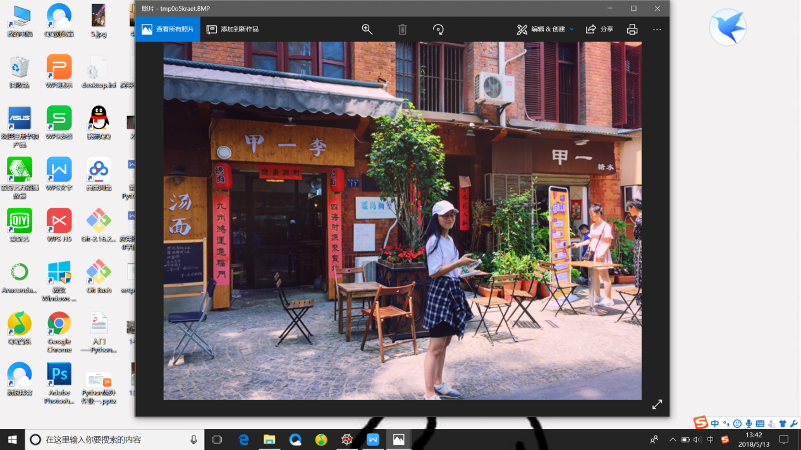

**前后对比：**

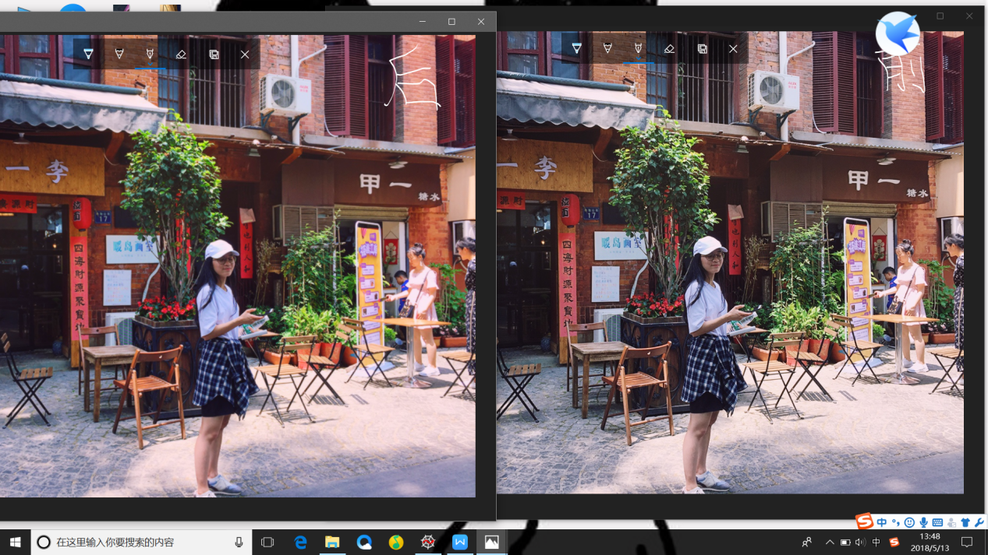

忽然觉得用程序做类似PS的操作好好玩，哈哈